Тема: Сантиметр. Вимірювання довжини відрізків. Обчислення значень виразів. Доповнення рівності і нерівності знаками «+» чи «-». Конструювання «Сніговика».

Мета уроку:

***формування предметних компетентностей:***

* аналізувати знання з теми «Нумерація чисел у межах 10»;
* сприяти розумінню щколярами понять математичного мовлення;
* ознайомити учнів з одиницею вимірювання сантиметром та сантиметровою лінійкою;
* учити вимірювати довжини відрізків;
* доповнювати рівності і нерівності знаками «+» чи «-»;
* розвивати вміння користуватися відрізками при конструюванні «Сніговика»;

***формування ключових компетентностей:***

*уміння вчитися*: розвивати вміння дотримувати правильної постави під час письма і читання, здатність організовувати своє робоче місце; виконувати розумові операції й практичні дії; працювати самостійно, оцінювати свою роботу; розвивати пізнавальний інтерес;

*комунікативної:* розвивати математичне мовлення, уміння говорити чітко, висловлювати власну думку;

*соціальної:* докладати зусиль до досягнення результату;

*громадянської:* виховувати дбайливе ставлення до тварин; бережно ставитися до оточуючих предметів;

*інформаційної:* розширити знання про одиниці вимірювання.

Тип уроку: комбінований

Межпредметні зв’язки: природознавство, трудове начання

Обладнання: лінійки, клей-олівець, кольорові полоски-відрізки для індивідуальної роботи, таблиця «Довжина»

S – географія (знайомство з материками Землі та їх тваринним світом);

T – конструювання сніговика з паперових смужок;

E – розробка макету сувеніру із паперових смужок;

M – формувати уміння вимірювати та порівнювати відрізки; сприяти розвитку логічного мислення.

Хід уроку

***І. Вступна частина***

1. Організація класу

Всі почули ви дзвінок,

Він покликав на урок.

Кожен з вас приготувався,

На перерві постарався.

Зараз сядуть лиш дівчата,

А за ними і хлоп'ята.

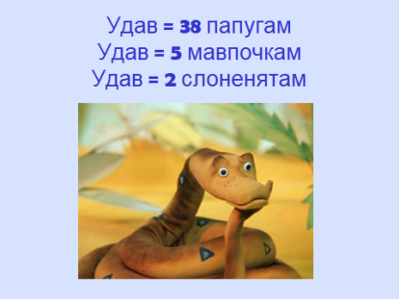***Перегляд мультфільму «38 папуг. Як виміряти удава»***

(<https://www.youtube.com/watch?v=5GtPVKZ0LrM>)

* Чому героям казки не вдалося виміряти удава?
* На вашу думку, чого бракувало героям, щоб виміряти довжину удава?

***ІІ. Основна частина***

***Дослідницька робота***

Виміряйте ліктем ширину вашої парти.

-Яка довжина парти? (відповіді учнів)

- У класі стоять різні парти? (однакові)

Гаразд, виміряйте, будь ласка, довжину підручника за допомогою вказівного пальця. Які ви отримали дані?

* Льоня, Тоня та Данилко виміряють довжину парти футом. Які відповіді ви отримали? (9, 10, 7).

Чому ми отримали різні відповіді?

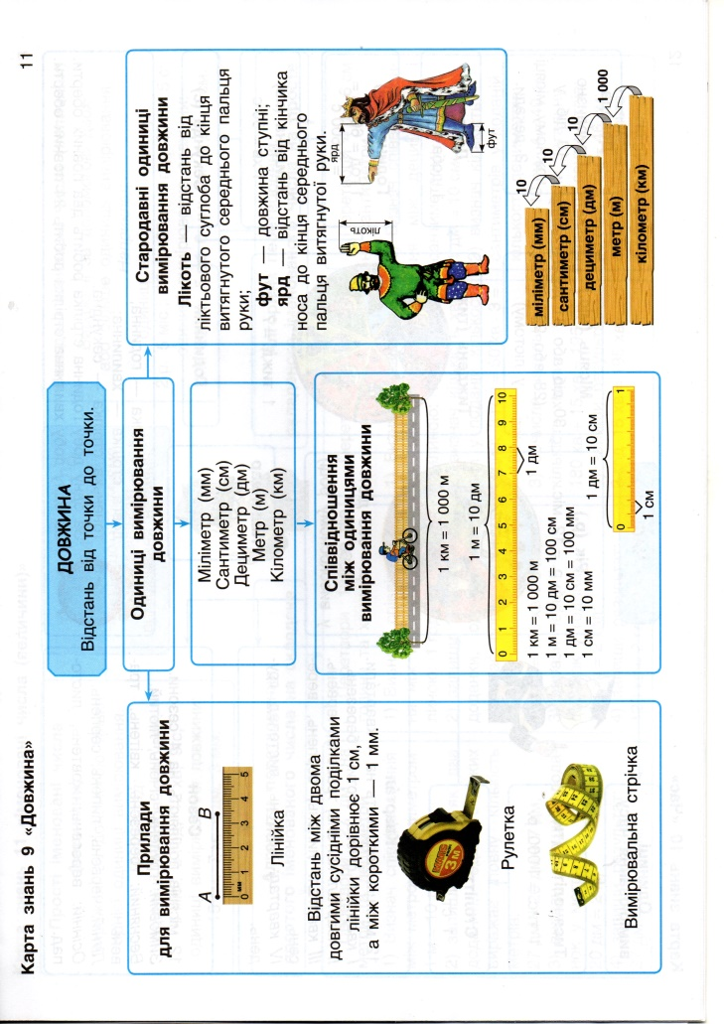***Висновок:*** ***Ми не можемо отримати єдині виміри, бо у кожної людини різна довжина ступні, довжина пальця, ліктя.***

***Перегляд відеоролика «Одиниці вимірювання довжини»***

***(***[***https://www.youtube.com/watch?v=szDMMH0eR0o***](https://www.youtube.com/watch?v=szDMMH0eR0o)***)***

У давнину люди використовували для вимірювання довжин ті вимірювальні прилади, які завжди були при собі:довжина суглоба, пальця,розмах рук . Однією з найважливіших одиниць довжини був лікоть,тобто відстань від ліктя до кінця середнього пальця. Ліктем купці вимірювали тканину ,яку продавали, намотуючи ЇЇ на руку, висоту дерева,

зрубаного на будівництво будинку і т.д. Поряд з ліктем використовувалися

й інші одиниці для вимірювання довжин: сажень,долоня,крок,фут,дюйм, ярд.

***Висновок: В усіх країнах світу використовують загальні одиниці вимірювання. Сантиметр, метр, кілометр.***

Для вимірювання довжини, ширини, висоти користуються рулеткою. Рулетка має різну довжину. Найчастіше нею користуються будівельники, столяри, меблярі. В школі учні корстуються лінійкою.

1. Бесіда. Ознайомлення з лінійкою і сантиметром, стародавніми одиницями вимірювання довжини.

* Візьміть у руки лінійку. Що ви на ній бачите? (поділки, цифри)

Ви вже знаєте, що пряма лінія безкінечна, її не можна виміряти, а накреслити можна лише її частину. Частина прямої лінії, яка обмежена двома точками, називається відрізком. Відрізки можуть бути різної довжини. Цю довжину можна виміряти, щоб порівняти відрізки.

(<https://www.youtube.com/watch?v=mdxEiKlEU7g>)

Існує прилад для вимірювання довжини відрізків — лінійка. Початок відліку позначено цифрою 0. На однаковій відстані на лінійці є позначення — цифри.

Відстань між двома сусідніми цифрами називають сантиметром. Уся шкала лінійки розбита на сантиметри. На лінійці, кінець кожного сантиметра позначений рискою, біля якої стоїть цифра. Яка відстань між сусідніми цифрами?

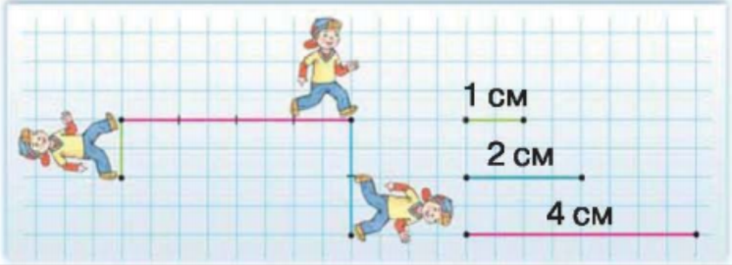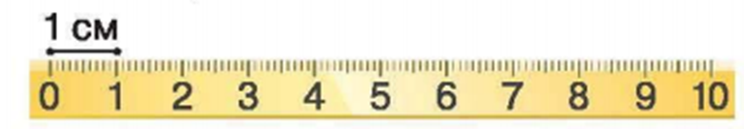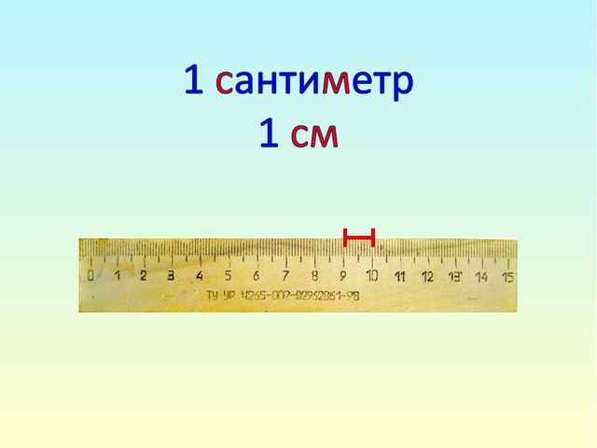

Лінійка відразу дозволяє дізнатися скільки сантиметрів укладається вздовж вимірюваного предмета. Прикладемо  лінійку  до  смужки,  довжину  якої  ми  прагнемо  дізнатися, так, щоб риска із цифрою 0 перебувала в одному кінці смужки (на початку). Подивимося,біля  якої  цифри  знаходиться  другий  кінець  вимірюваної  смужки.  Ця  цифра покаже, якої довжини смужка, скільки в ній сантиметрів.

***Висновок : Відстань між цифрами дорівнює 1 сантиметру.***

Скажіть, будь ласка, скільки сантиметрів між поділками 0 і 3; 0 і 6; 0 і 9; 0 і 10?

1. Практична робота. Виміряйте кольорові смужки – відрізки.

* Скільки полосок у вас на парті?
* Усі полоски однакові?
* Чим вони різняться між собою? (кольором, довжиною)
* Скільки полосок однакових?
* Якого вони кольору?
* Яка довжина однакових полосок? (6 см)
* Довжина більшою голубої смужки? (8 см)
* Яка довжина найбільшою смужки? (10 см)

1. Фізкультхвилинка

Повіяв холодний вітерець,

Іде зима, осені кінець!

До неба руки підійму

І помахаю йому.

Зимі вклонюсь,

І до сніжинок дотокнусь,

А потім обтрушусь

І до роботи повернусь.

1. Робота за підручником (ст.45)

* Хлопчик Крок
* Вимірювання відрізків
* Обчислення виразів № 3.
* Рівності і нерівності № 4.

1. Робота в зошитах іздрукованою основою ( ст. 21)

Завдання № 1 (виміряти довжину віжрізків)

Завдання № 2 (скласти нерівності).

1. На партах лежить завдання для кожної групи. Вам необхідно визначити на яких материках живуть наші герої мульфільму та якої пори року вони ніколи не бачили.
2. Давайте зробимо нашим друзям подарункок-сувенір, який розкаже про нашу білосніжну зиму.

*Я – істота нежива,*

*Я – істота снігова.*

*З кульок я складаюсь,*

*Діток потішаю.*

*Він – не лялька й не людина,  
 На снігу стояти звик  
 В нього ніс – смачна морквина,  
 Хто це? Звісно, … (сніговик).*

* Як ви гадаєте, чи можливо зробити сніговика із смужок? Подумайте та запропонуйте виготовлення сніговика із запропонованих вам смужок.

1. Узагальнення й систематизація знань.

*Конструювання «Сніговика»*

Інструктаж з БЖД під час користування клеєм.

1) Клей треба наносити пензликом від середини до країв.

2) При потраплянні клею на одяг його слід негайно змити водою.

3) Для притискання елементів аплікації і витирання рук треба користуватися серветкою.

4) Закінчивши роботу, клей потрібно щільно закрити, пензлик і посуд помити.

На парті лежить 4 смужки:

1. найдовший;
2. коротший;
3. білий;
4. розовий.

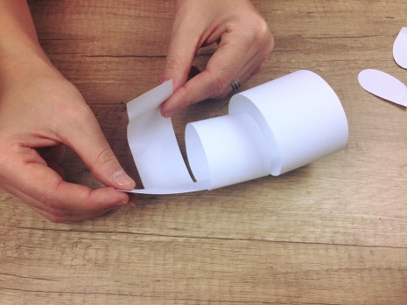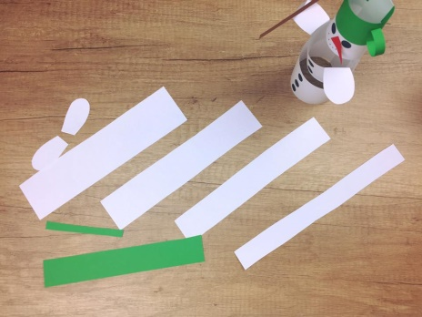

На картону смужку-основу по черзі наклеюємо смужки.

1. Найдовшу смужку намазуємо клеєм та наклеюємо на картону смужку - основу знизу. Це буде наш великий ком.
2. Коротшу смужку так само прикріплюємо до картонної смужки - основи. Це другий ком нашого сніговика. (тулуб)
3. Прикріплюємо білу смужку, як попередні на картонну основу. Це – голова.
4. Остання смужка рожева смужка – відро. Приклеюємо аналогічно попереднім смужкам.
5. 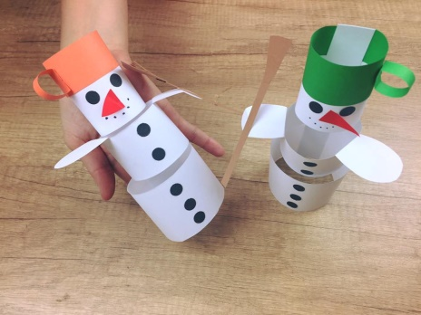До другої смужки прикріплюємо руки.
6. Малюємо нашому сніговику очі, ніс, рот та гудзики.

Чудовий носик з морквини,  
Очі, брови чорненькі…  
Він ні баба, ні старий.  
Це диво – Сні-го-вік!

ІІІ. Заключна частина. Рефлексія.

Збіг наш урок, як коротка мить.

Дуже швидко час біжить.

Ще попереду у нас багато кроків

І цікавих, чудових уроків.

*Технологія « Незакінчене речення»*

* Сьогодні я дізнався (лася) … .
* Було цікаво … .
* Я зрозумів (ла), що … .
* Тепер я знаю … .